三科信息化系统整改问题汇总表

一、市场部：

1、手机处理待处理问题后不能及时更改待处理数量 （五一后最新的APP将出炉）

二、采购部：

1. 系统必须要有生成采购台账的功能 (已处理)
2. 搜索功能太弱

三、造价部：

1. 成本季度反馈将进度结算和形象进度审批支付关联上；
2. 施工图预算增加流程设置。
3. 签证变更的费用需关联进入成本控制中。

四、运行部

1、综合管理模块中涉及时间的比如用车管理、加班管理、出租车管理等均要求“时间“这栏可编辑，方便操作（已处理）

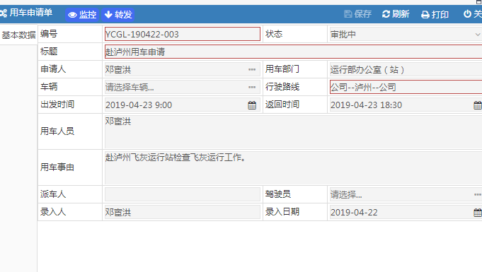

2综合管理模块下的档案管理—档案借阅，目前无档案目录，查阅不便，建议设置档案目录，并且有导入功能，便 于将现有档案目录一次性导入。

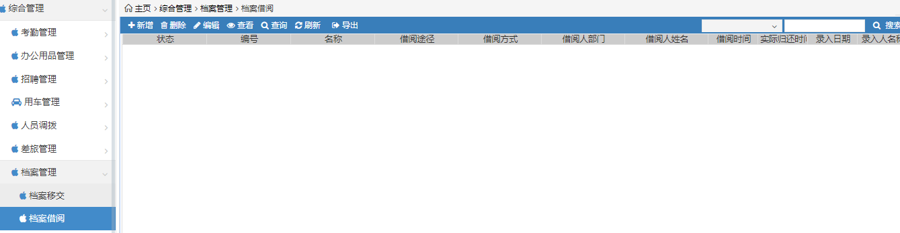

3、

五、设计部：

1、设计管理-设计总览 建议优化目录显示方式。不要一层一层总分形式，每项单独显示。

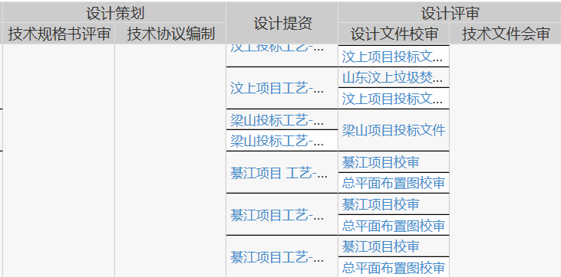

比如我现在有 技术规格书一、二、三 ；技术协议 1 、2 、3；设计提资①②③；设计校审（1）（2）（3），现在的显示方式是下面这种，一个施工图就几百上千页，难以查找。

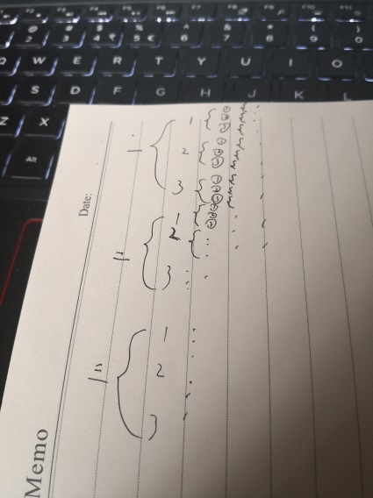

改成这种显示方式，每项单独显示：

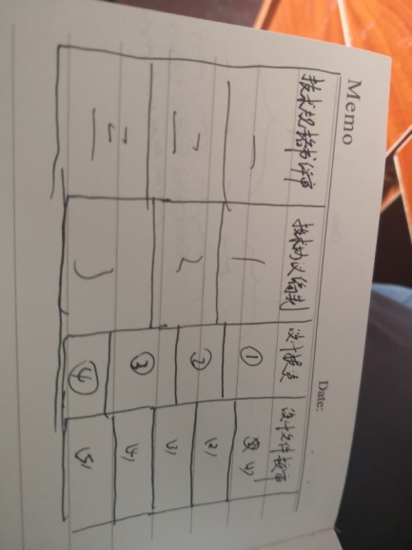

2、技术规格书评审、技术协议编制、设计校审等，无论校审人员、审核人员有无意见、流程上都需要校审人员、审核人员审两次，如果无意间，很浪费时间；如果意见很多，只审两次又不够。

建议在设计人员、校审人员和审核人员审批流程上增加人员选项，选择下一步流程到谁。比如如果校核有意见，就选择流程到设计人员；如果没意见，就选择到审核人员；如果几次修改，校审人员都觉得需要优化修改，就可以一直选择设计人员。

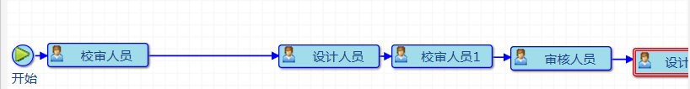

3、信息化上回说的那个在我们整个项目采购提资的时候添加设备，从目标中选取的时候可以给我们加一列设计提资备注。

4、设计提资有附件没有自动关联，有附件的也显示无，项目负责人认定无流程，打印任务书无签字。

5、技术文件会审：电气只能选择陈自强、土建专业只能选择雷秀明，应添加电气专业和土建专业其他人员。会审时负责项目设计当事人最了解项目的实际情况。

6、公司外委项目是否需要网上提交申请，成果也应该在系统上传存档；

7、上传的附件文件能否不需要下载，直接网页预览，浏览器加载插件即可实现；

8、建议重大技术问题或重要的项目建议进行公司级评审，评审申请流程及会议纪要等也建议在信息化系统留存；

9、设计成果附件下载建议设置一定的权限，建议审批下载；

10、设计总览建议设置项目文件，将该项目的所有过程文件均纳入其中，便于后期查阅管理。

六、安环部：

1、综合管理模块-考勤管理

如果部门给甲打了2.1-2.5号5天的全勤，项目上也打了“在公司”，考勤汇总时将出现“实际出勤天数+5”的错误结果。

2、部门联系单

状态栏建议增加筛选功能，便于查找。

3、请示

调整请示内容框和打印框尺寸相符，以便打印时不会发生格式变化。

4、运行管理-生产管理-水质指标

工艺控制节点或参数，各个站点有所不同（例如丰盛，硝化池无总氮、电导率、ph等参数），建议根据实际情况调整。

5、设备检修管理-特种设备档案

5.1增设特种设备汇总表（可编辑、可导出）；

5.2 可否根据应检日期，到期前60天设置提醒事项，提醒对象为站长。

6、HSE管理-监督检查-整改通知/整改回复

6.1整改通知：

6.1.基本信息-检查部门，设置为可多选或者手动输入。

6.2.整改通知明细表增加整改回复列（实际采取的整改措施、整改情况、整改时间、备注等），打印整改通知时隐藏该部分内容，将通知表设置为可导出（EXCEL格式，便于整改回复）。

6.3整改回复：整改回复明细内增设操作按钮（整改回复接收人操作，完成或未完成），整个整改回复（未完成项）返回至填报人，填报人重新整改完成且回复后，再送审，该流程循环直至该通知回复全部项目完成。

6.4增设隐患整改通知、回复汇总表，汇总表为excel格式，汇总表可编辑、可导出。

7、HSE管理-HSE奖惩

增加奖惩汇总表，汇总表可编辑、可导出。

8、HSE管理-教育培训

8.1三级安全教育：每个人一个流程，一级教育由安全环保部负责录入，录入完成后送审至相应部门负责人/兼职安全环保管理员进行二级教育，二级教育后送审至受教育人工作岗位所在处的运行站站长或项目部项目经理（根据实际情况筛选流程：工作岗位为部门相关岗位的，流程完结；工作岗位为运行站、项目部相关岗位的，进入下一步流程）进行三级教育，三级教育完成后流程终止。

8.2增加个人教育汇总情况表，将个人三级教育培训情况、专项培训情况（对应的个人参培情况）统计汇总，汇总表可编辑、导出。

9、HSE管理-环境监测委托

9.1委托单要素（委托部门、委托项目、委托日期等）未填写完成不能保存提交。

9.2委托申请单（运行站常规监测）、委托申请单（其他部门临时监测）分别增设统计汇总表，可导出。

10、增加监测仪器管理档案，表格内容包括器具名称、规格型号、出厂编号、制造单位、检验编号、检定结论、检定日期、有效日期（下次检定日期）等，并设置到期提醒。

11、职业健康体检

体检明细表设置为可导入、导出，可筛选查看。

12、HES管理-危害识别与控制-重要环境因素清单，增加上传、编辑功能。

13、HES报告-周报预览，导出后时间格式有误，去掉多余的“0”串字符显示。

14、其他

14.1专项培训录入、查看权限开放，可将每次培训情况录入系统存档；

14.2安全会议录入、查看权限开放，可将每次重要安全环保会议录入系统。

14.3 运行管理模块-设备检修管理-特种设备档案，增加汇总表格，可编辑导出。